聚美智数API商品使用指南

1. 在购买页面按自己的需求购买相对应的商品套餐包。然后点击购买根据流程完成支付。

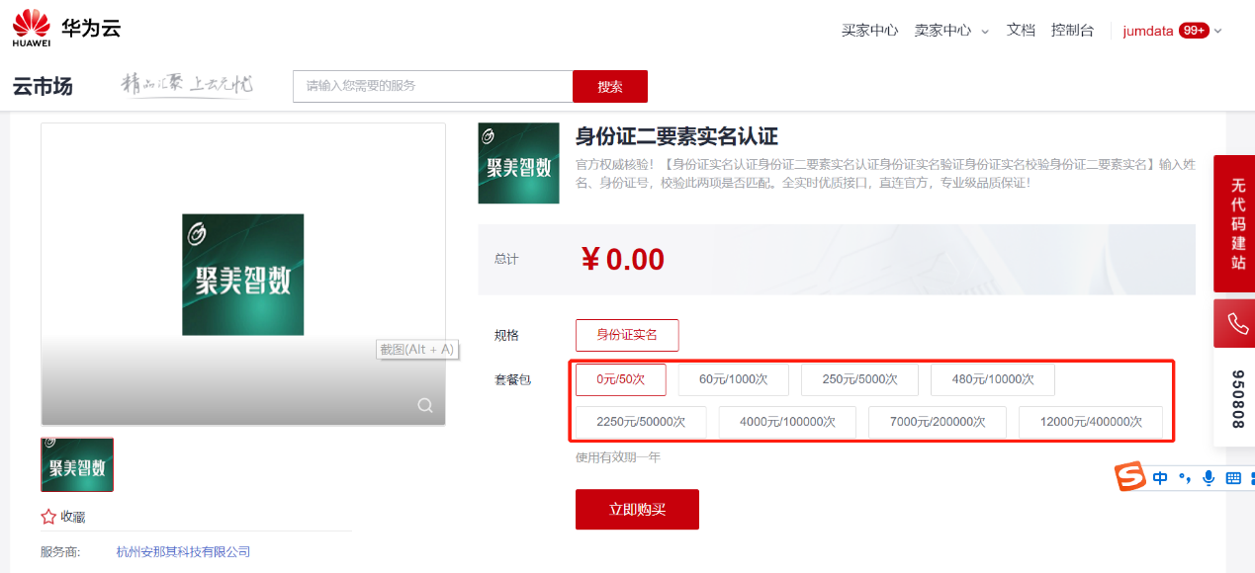

1. 购买之后在订单支付成功页点击“返回我的云市场”，或在云市场首页点击“买家中心”，进入到“[我的云市场>已购买的服务](https://console.huaweicloud.com/marketplace/tenant/?region=cn-north-4&locale=zh-cn#/market/order/purchasedProducts)”商品列表页，或是直接点击已购买的服务链接进入商品列表页面。（已购买的服务链接 <https://console.huaweicloud.com/marketplace/tenant/?region=cn-east-3&locale=zh-cn#/market/order/purchasedProducts>）

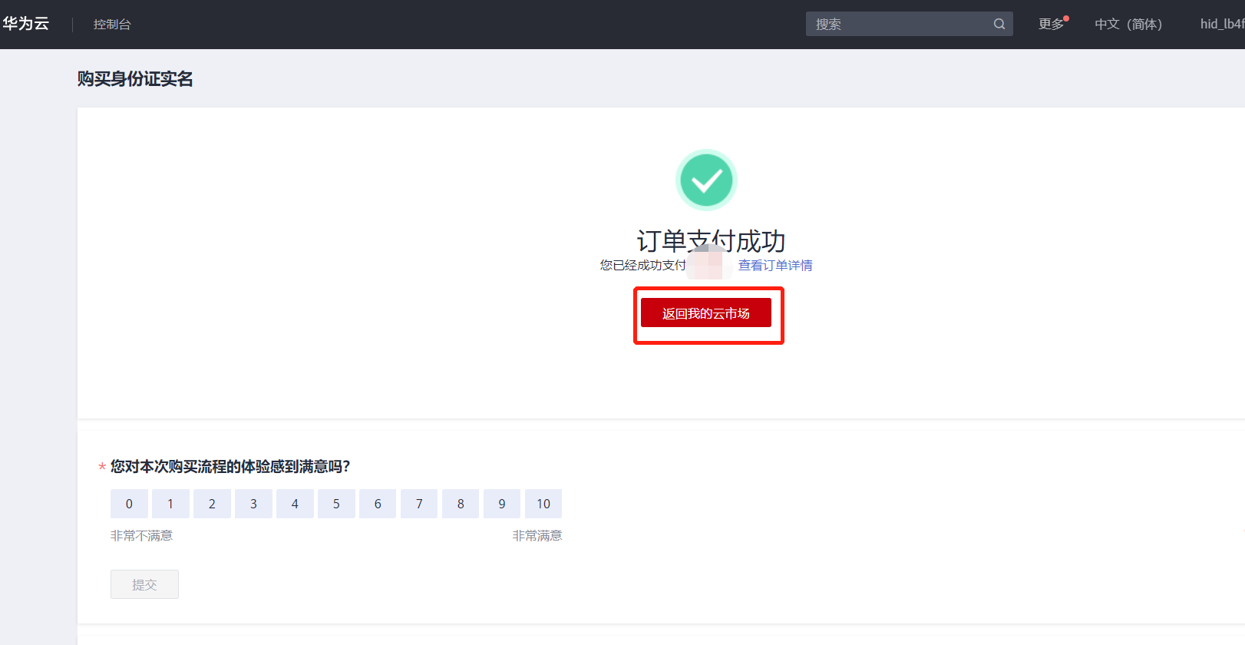

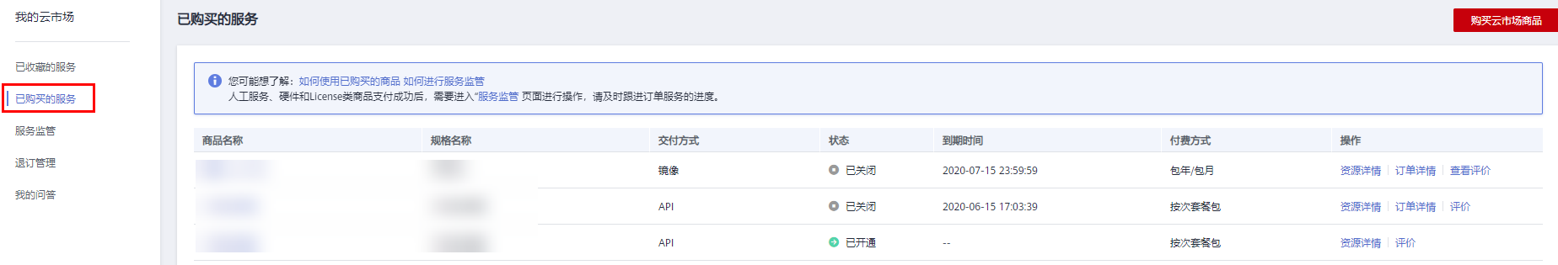

1. 在已购买的服务列表中找到该商品的名称，点击右侧操作栏的“资源详情”，可查看商品的AppKey、AppSecret 、套餐使用情况次数、接口信息、商品基本信息 以及 商家信息。**注意：AppKey、AppSecret 会在接口技术代码对接中使用到 请留意**

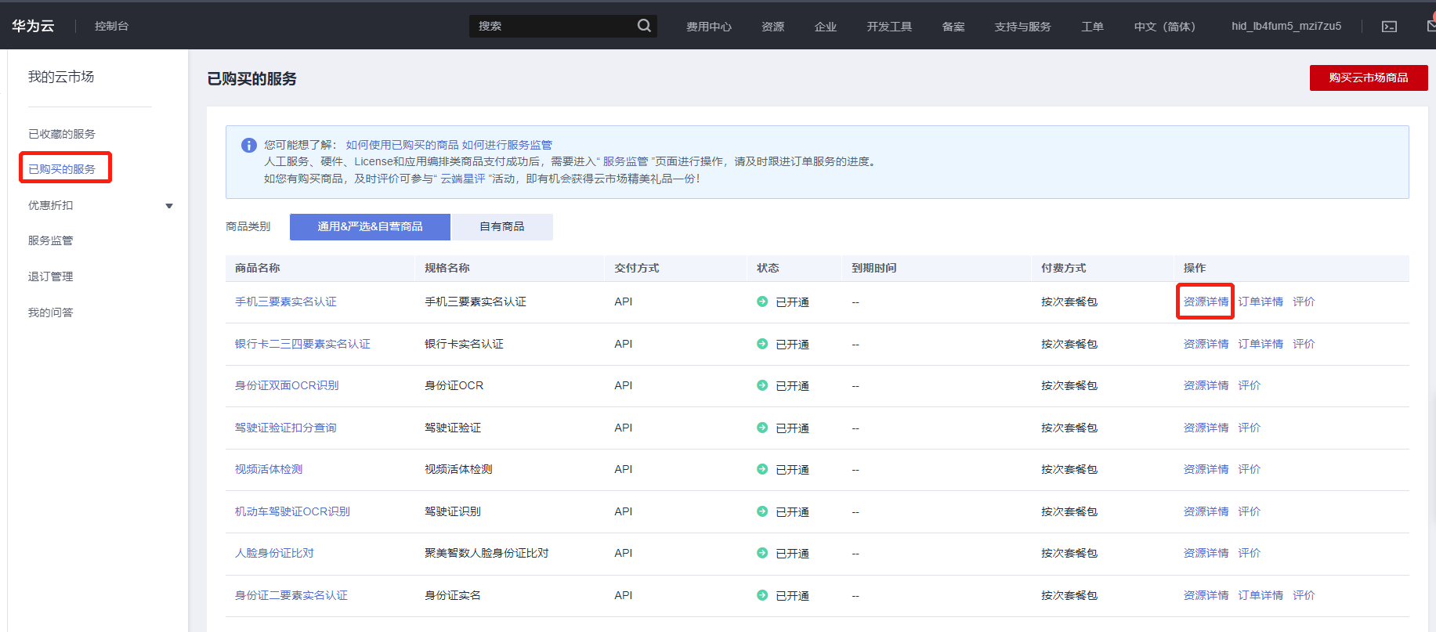

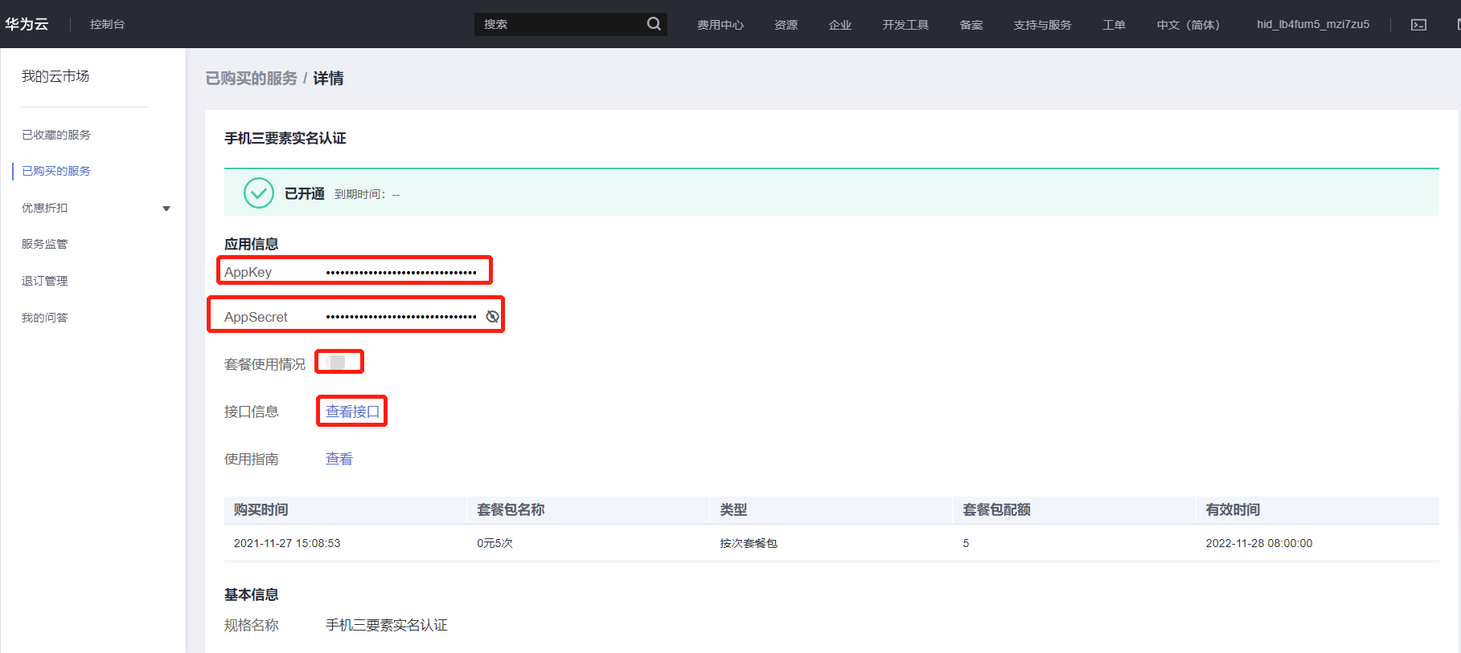

1. 点击“应用信息>接口信息”中“查看接口”的按钮，跳转到商品购买页面查看商品对应的api接口的详细文档信息。

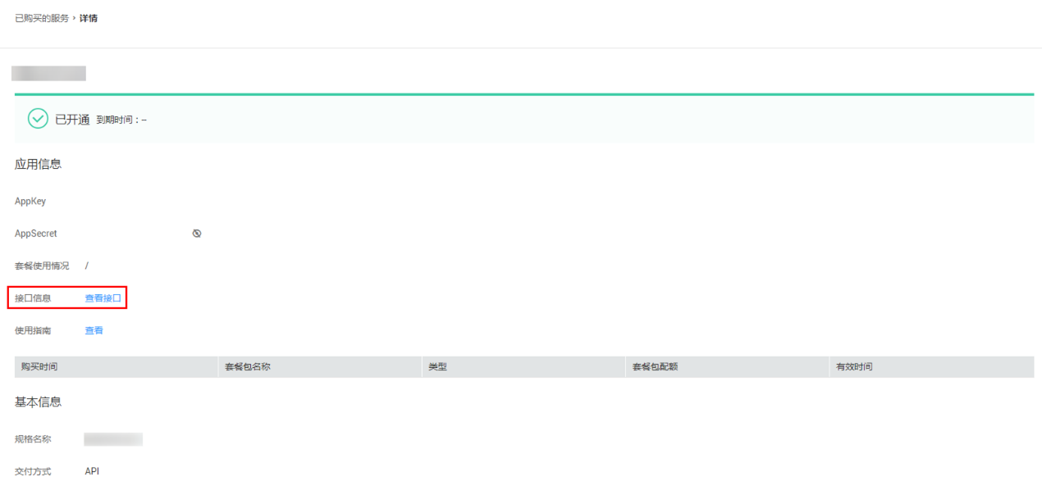

1. 在商品购买页面下方【API接口】可查看接口详情，点击“API调用方法”，前往帮助中心查看API调用详细说明；点击“调试API”，跳转页面进行接口调试。（调用API所需使用maven依赖、签名sdk包 、demo链接 <https://support.huaweicloud.com/devg-apisign/api-sign-sdk.html> ）还可以查看对应api接口的请求url、请求入参字段、响应结果示例

**请求方法：**

**接口名字：**以网页文档为准

**请求地址：**以网页文档为准，推荐使用https方式

**请求方法：**POST

**请求参数：**

|  |  |  |  |
| --- | --- | --- | --- |
| 名称 | 类型 | 是否必填 | 说明 |
| url |  |  | 人体全身图片URL链接【外网可访问】，base64、url 必须提供一个 |
| base64 |  |  | 人体全身图片base64字符串，图像最短边至少15px，最长边最大4096px,支持jpg/jpeg/png/bmp格式，图像文件大小不超过2M。base64、url 必须提供一个 |

**响应结果：**

注意：

1、接口除了返回人体框和每个关键点的坐标信息外，还会输出人体框和关键点的概率分数，实际应用中可以基于概率分数进行过滤，排除掉分数低的误识别“无效人体”。

2、当关键点得分大于0.2的个数大于3，且人体框的得分大于0.03时，才认为是有效人体。

3、可根据自身实际使用场景中，针对误识别、漏识别的容忍程度，来调整使用不同阈值灵活应用。例如：对误识别容忍较低的应用场景下，人体框的得分阈值可以提到0.06及以上。

{

"code": 200,// 返回码，详见返回码说明

"msg": "成功",// 返回码对应描述

"taskNo": "082246897222505513537185",// 本次请求号

"data": {

"person_num": "1",//人体数目

"person_info": [ //人体姿态信息

{

"body_parts": { //身体部位信息，包含21个关键点

"nose": { //头顶

"score": 0.8942159414291382, //概率分数

"x": 503.8671875, //x坐标

"y": 330.6640625 //y坐标

},

"right_knee": { //右膝

"score": 0.2961595356464386,//概率分数

"x": 445.7421875,//x坐标

"y": 890.1171875 //y坐标

},

"left_hip": { //左髋部

"score": 0.5250594019889832,//概率分数

"x": 561.9921875,//x坐标

"y": 781.1328125 //y坐标

},

"right_ankle": { //右脚踝

"score": 0.2590301632881165,//概率分数

"x": 431.2109375, //x坐标

"y": 853.7890625 //y坐标

},

"right_wrist": { //右手腕

"score": 0.9074253439903259,//概率分数

"x": 482.0703125,//x坐标

"y": 432.3828125 //y坐标

},

"left_eye": { //左眼

"score": 0.8951929211616516,//概率分数

"x": 532.9296875,//x坐标

"y": 301.6015625 //y坐标

},

"left_mouth_corner": { //左嘴角

"score": 0.8808014392852783,//概率分数

"x": 532.9296875,//x坐标

"y": 359.7265625 //y坐标

},

"right_elbow": { //右手肘

"score": 0.7785468697547913, //概率分数

"x": 409.4140625,//x坐标

"y": 592.2265625 //y坐标

},

"left_knee": { //左膝

"score": 0.3373354375362396,//概率分数

"x": 554.7265625,//x坐标

"y": 890.1171875 //y坐标

},

"neck": { //颈部

"score": 0.7848875522613525,//概率分数

"x": 532.9296875, //x坐标

"y": 388.7890625 //y坐标

},

"top_head": { //头顶

"score": 0.8500685095787048,//概率分数

"x": 518.3984375, //x坐标

"y": 207.1484375 //y坐标

},

"right_ear": { //右耳

"score": 0.8363958597183228, //概率分数

"x": 467.5390625,//x坐标

"y": 308.8671875 //y坐标

},

"left_ear": { //左耳

"score": 0.9147939682006836, //概率分数

"x": 576.5234375, //x坐标

"y": 301.6015625 //y坐标

},

"left_elbow": { 左手肘

"score": 0.8399760723114014, //概率分数

"x": 583.7890625, //x坐标

"y": 628.5546875 //y坐标

},

"right_shoulder": { //右肩

"score": 0.8697558045387268, //概率分数

"x": 438.4765625, //x坐标

"y": 410.5859375 //y坐标

},

"right_eye": { //右眼

"score": 0.881825864315033,//概率分数

"x": 482.0703125, //x坐标

"y": 301.6015625 //y坐标

},

"right_mouth_corner": { //右嘴角

"score": 0.904476523399353, //概率分数

"x": 496.6015625, //x坐标

"y": 352.4609375 //y坐标

},

"left_ankle": { //左脚踝

"score": 0.2503626644611359,//概率分数

"x": 583.7890625, //x坐标

"y": 861.0546875 //y坐标

},

"right_hip": { //右髋部

"score": 0.5060766935348511,//概率分数

"x": 453.0078125, //x坐标

"y": 781.1328125 //y坐标

},

"left_wrist": { //左手腕

"score": 0.7268951535224915,//概率分数

"x": 423.9453125,//x坐标

"y": 621.2890625 //y坐标

},

"left_shoulder": { //左肩

"score": 0.85484778881073,//概率分数

"x": 634.6484375,//x坐标

"y": 432.3828125 //y坐标

}

},

"location": {

"height": 670.80139160156,//人体区域的高度

"width": 524.25476074219,//人体区域的宽度

"top": 241.42504882812,//人体区域离上边界的距离

"score": 0.98725789785385,//人体框的概率分数，取值0-1，得分越接近1表示识别准确的概率越大

"left": 902.15216064453//人体区域离左边界的距离

}

}

]

}

}

**公共code返回码说明：**

|  |  |
| --- | --- |
| code | 说明 |
| 200 | 成功 |
| 400 | 参数错误 |
| 500 | 服务商维护，请稍候再试 |
| 501 | 官方数据源维护，请稍候再试 |
| 999 | 其他，以实际返回为准 |

1. 按照商品购买页面下方【API接口】提供的文档信息对接接口，或是在 点击红色按钮【调式API】在线调试API接口，若有疑问 不明白的地方，请根据商家购买页面 下方提供的联系方式，联系服务商进行一对一咨询服务解答问题。

